实验名称 | 实验3：内存监视
学号 | 1120220576 | 姓名 | 宋宇翔
- 实验目的
了解Windows的内存查看、分配机制以及物理内存使用情况，学习Windows系统的API。
二、实验内容
Windows设计一个内存监视器，要求：实时地显示当前系统中内存的使用情况，包括系统地址空间的布局，物理内存的使用情况；实时显示本进程控制的虚拟地址空间布局和工作集信息。
相关的系统调用：GetSystemInfo, VirtualQueryEx,VirtualAlloc, GetPerformanceInfo, GlobalMemoryStatusEx ...
三、实验环境及配置方法
Windows11系统。
四、实验方法和实验步骤（程序设计与实现）
首先，想要获取系统的内存基本信息（地址空间，物理内存使用情况等），需要如下的代码块：
- SYSTEM_INFO system_info;
- GetSystemInfo(&system_info);
- _PERFORMANCE_INFORMATION performance_info;
- GetPerformanceInfo(&performance_info, sizeof(performance_info));
- cout << "Page Size:" << system_info.dwPageSize << "B Maximun Address:" << system_info.lpMaximumApplicationAddress << " Minimun Address" << system_info.lpMinimumApplicationAddress << endl;

- cout << "Available Memory:" << (double)(performance_info.PhysicalAvailable * page_size) / (double)(1024 * 1024 * 1024) << "GB Total Memory:" << (double)(performance_info.PhysicalTotal * page_size) / (double)(1024 * 1024 * 1024) << "GB Memory Usage:" << (1 - ((double)performance_info.PhysicalAvailable / (double)performance_info.PhysicalTotal)) * 100 << "% System Usage:" << performance_info.SystemCache << endl;
其中 performance_info.PhysicalAvailable 可获取系统可用的物理内存空间的大小， performance_info.PhysicalTotal 将返回系统的物理内存总大小， system_info.lpMaximumApplicationAddress负责返回物理内存空间的最大地址，最小地址同理，而系统对内存的使用率可通过可用内存大小和总内存大小计算得到，最后，系统划分的页面大小可过 system_info.dwPageSize查看。
本进程所控制的内存的页面以及虚拟内存的相关信息，需要通过输入的进程名查询该进程的信息，具体代码如下。
- do{
- //如果要找指定进程的话，使用strncpy比较一下可执行文件即可找到进程id，再通过进程id打开进程对象，再通过进程对象访问对应进程的各种详细信息
- if (strncmp(target_processname, now_process.szExeFile, MAX_NAME_SIZE) == 0)
- {
- pid = now_process.th32ProcessID;
- }

- } while (Process32Next(hProcessesShot, &now_process));
查询到该进程后，通过如下的代码输出进程占用内存的基本信息：
- cout << "Base Address of The Page: " << memory_basic_information.BaseAddress << endl << "Starting Address of Allocated Memory: " << memory_basic_information.AllocationBase << endl;
通过VirtualAlloc分配后返回的一块地址，通常和BaseAddress一样，但是如果对这块内存中的某一段进行了修改（比如改变中间某一段的保护属性），则一个VirtualAlloc分配的地址会被拆成许多个BaseAddress小块。
五、实验结果和分析
在Windows系统终端用g++编译器进行编译后运行：
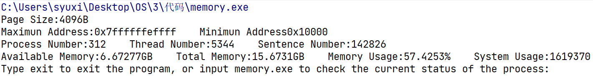
输出了系统的基本信息，如地址空间，进程线程数等。
输入memory.exe查看本进程信息：
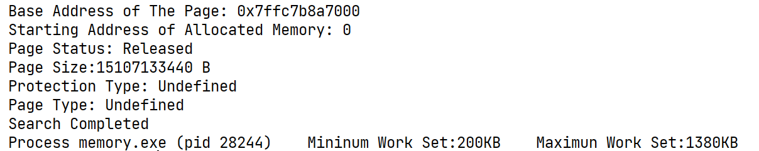
得到了该进程占用的（多个）页面的起始与终止地址，以及占用虚拟地址空间和工作集。
六、讨论、心得
通过此次实验，我了解到大量关于Windows系统的程序调用接口的相关知识，同时也对计算机操作系统的内存分配环节有了一定的了解，对其具体实现方法有了进一步认识。
过程中也多次出现程序输出乱码、地址格式不匹配等问题，通过转换为全英文输出，地址用DWORD表示并用cout输出的方式得以解决。

